Page 6
Site de e-commerce vêtement
Ttitle Vetement_dw19
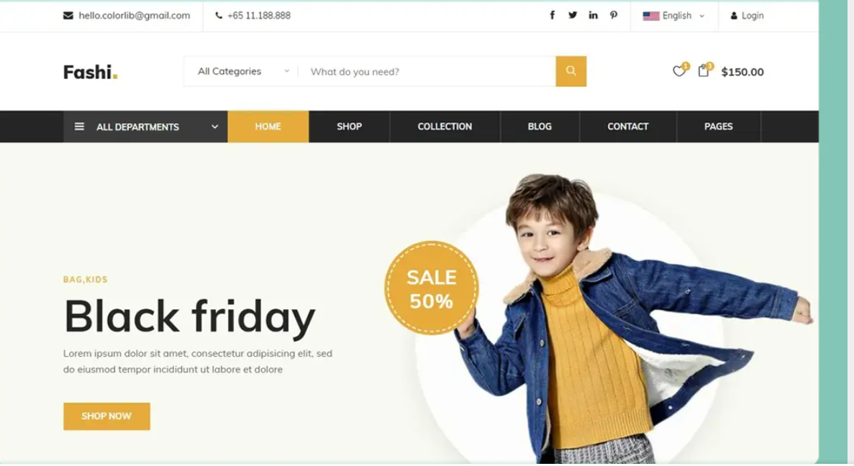
Page 1: Accueil :
barre de navigation :
(
homme
femme
enfant
une barre de recherche
Contact
Blog
)

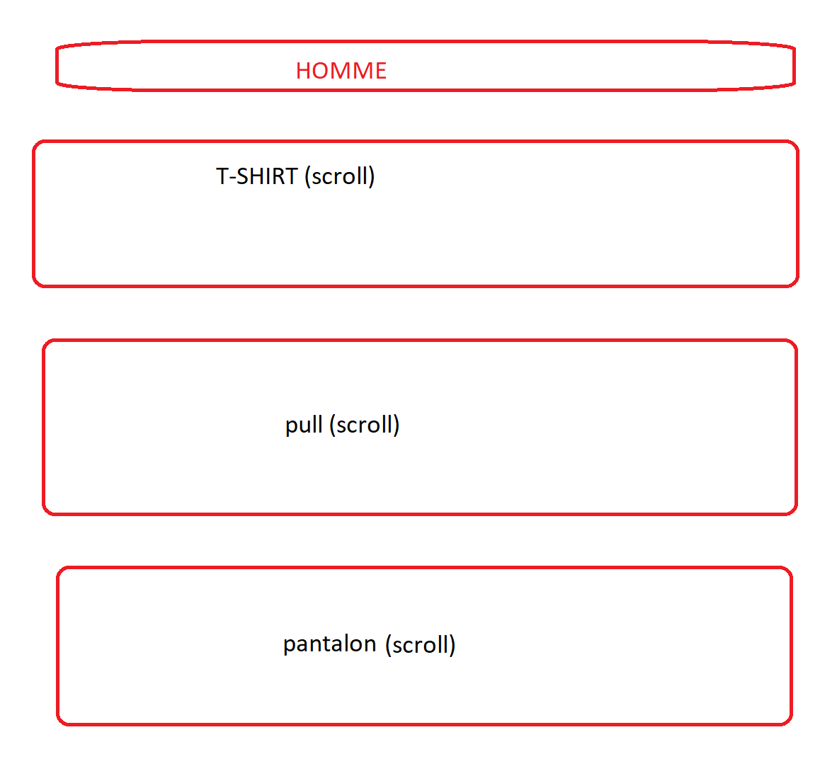
page 2: homme :
pantalon
t-shirt
chaussure
accessoire

page 3: femme :
pantalon
t-shirt
chaussure
accessoire

page 4: enfant
pantalon
t-shirt
chaussure
accessoire

page 5:Blog

page 6:Contact
charte graphique :
